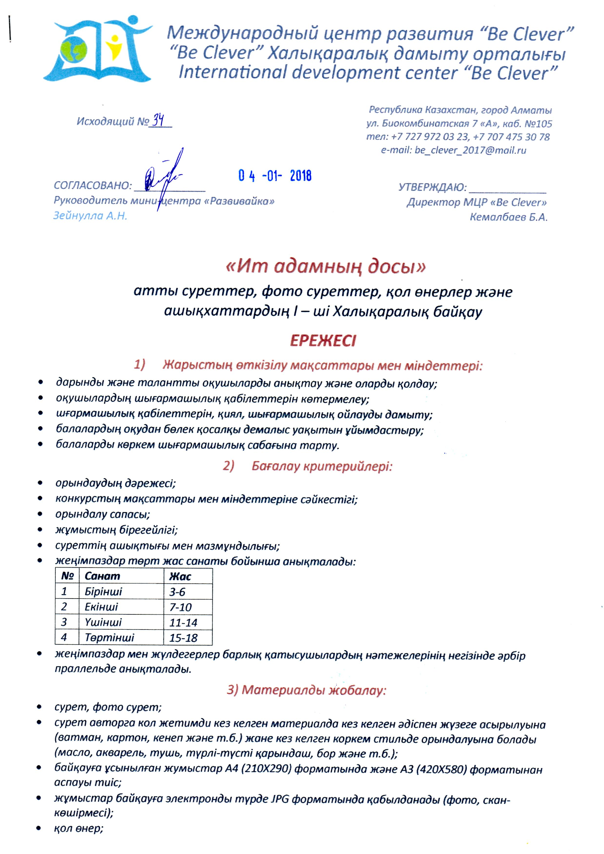

* *аппликация, кесте, кәдесыйлар жане т.б. авторға қол жетімді кез келген тәсілмен орындауына болады.*

*4) Байқаудың шарттары:*

* *байқауға алдын ала іріктеусіз, ұйымдастыру ақысын төлеген оқу орындарының 1-11 сынып оқушылары мен мектепке дейінгі балалар қатыса алады;*
* *байқауга өз еркімен қатыстырылады;*
* *байқаудын қортындысы қайта қаралуға жарамсыз;*
* *байқауға қатысу үшін мына электронды почтаға:* ***razvivaika_2017@bk.ru*** *өтініш беріліп, ұйымдастыру ақысы байқаудың мәліметтерінде көрсетілген мерзімде төленуі тиіс.*

***Өткізілу мерзімі***

***Байқауға өтініш қабылдау: 04.01.2018 - 22.01.2018 жж аралығында***

***Байқаудың нәтежелерін қортындылау: 25.01.2018 - 29.01.2018 жж аралығында***

***Ұйымдастыру төлем ақы 1000 теңгені құрайды***

*5) Байқауды қортындылау мен жеңімпаздарды марапаттау:*

* *жеңімпаздар қатарына енбеген қатысушылар, өтініште көрсетілген электрондық почталарына электронды сертификаттарын алады;*
* *жеңімпаздар (электрондық почта арқылы) I, II, III дәрежелә дипломдармен марапатталады. Сондай-ақ дипломда қатысушылардың жетекшілері көрсетіледі;*
* *10-нан астам қатысушыны дайындап, қатыстырған жетекші, қатысушыларды байқауға дайындағаны үшін грамотамен марапатталады;*
* *шараға кем дегенде 30 қатыстырушы тіркеген – үйлестіруші – «Байқауды ұйымдастырып. өткізгені үшін» грамотамен марапатталады.*

***Байланыс ақпараты:***

***«Be Clever» Халықаралық дамыту орталығы***

***Казақстан Республикасы, Алматы қаласы, Биокомбинатская, 7 «А» үйі, каб. №105***

***ұялы тел.: 8 727-972-03-23, 8 778-083-87-14, 8 777-428-50-80.***

***Ұйымдастырушының шоты:***

***ЖШС ««Be Clever»Халықаралық дамыту орталығы»***

***ИИК: KZ8577420KZ220317AV1***

***БИК: LARIKZKA***

***БИН: 170340031856***

***КБЕ: 17***

***КНП: 861***

***AO «AsiaCreditBank (Азия Кредит Банк)» Алматы қ.***

***- QIWI терминалы арқылы төлем нұсқаулары:***

*1. Әр елді мекендегі (сауда және ойын-сауық орталықтары, дүкендер, кинотеатрлар және басқа да қоғамдық орындарда) орналасқан QIWI төлем терминалын таңдаңыз.*

*2. Терминалдың негізгі экранында «QIWI кошолек» түймесін басыңыз.*

*3. Пайда болған экранда «Толтыру» түймесін басыңыз*

*4. Содан кейін 8 705 819 80 96 нөмірін енгізіп, сол нөмерді растаңыз.*

*5. Түсініктемелер өрісінде жетекшінің аты жөнің енгізіңіз.*

*Өтініш бланкі*

*Б.А.Кемалбаев директорына ________________________-дан*

*«Ит адамның досы» атты Халықаралық байқауға қатысу өтініші*

|  |  |  |  |  |  |  |
| --- | --- | --- | --- | --- | --- | --- |
| *№* | *Қатысушының толық аты-жөні* | *Жасы* | *Жұмыс атауы* | *Мекеменің, мектептің мекен-жайы* | *Жетекшінің толық аты-жөні* | *Жетекшінің тел.,*  *e-mail* |